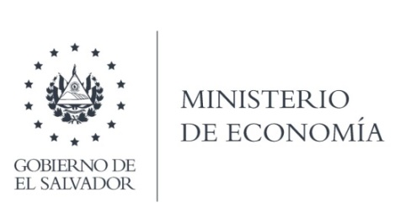

UNIDAD DE ACCESO A LA INFORMACIÓN PÚBLICA

En la ciudad de San Salvador, a los 22 días del mes de julio del dos mil veinte, SE INFORMA AL PÚBLICO EN GENERAL:

l. Que el articulo 10 numeral 24 de la Ley de Acceso a la Información Pública, establece que "Los órganos de control del Estado publicarán el texto íntegro de sus resoluciones ejecutoriadas, así como los informes producidos en todas sus jurisdicciones”.

II. Que en relación a la información mencionada, el Ministerio de Economía, hace del conocimiento a la ciudadanía que la Dirección de Hidrocarburos y Minas, Unidad responsable de la información, menciona: “Por causa de la pandemia COVID -19, nuestro personal y particularmente el Área de Gestión Documental donde se maneja esta información, colateralmente ha sido afectada y por tal motivo a la fecha únicamente se está trabajando con una persona, por lo cual, el proceso de recolección de dicha información va muy lento, sin embargo seguimos trabajando en el mismo”.
Por lo anterior la información pendiente comprende al periodo de febrero a julio del año dos mil veinte.

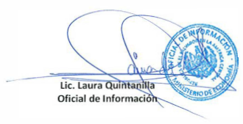

MINISTERIO DE ECONOMÍA REPÚBLICA DE EL SALVADOR, C.A.
Alameda Juan Pablo II y Calle Guadalupe Edificio Cl - C2, Centro de Gobierno. San Salvador
Teléfonos (PBX): (503) 2590-5600
www.minec.gob.sv

